656. Считая, что в одном акте деления ядра урана ²³⁵U освобождается энергия 200 МэВ, определить массу этого изотопа, подвергшегося делению при взрыве атомной бомбы с тротиловым эквивалентом 30×10⁶ кг, если тепловой эквивалент тротила q равен 4,19 МДж/кг.

E₀ = 200 МэВ  m(т)= 30×10⁶ кг  q=4,19 МДж/кг | Число атомов, содержащихся в радиоактивном изотопе массой m равно 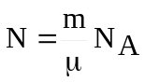, где μ – молярная масса (для U²³⁵ μ=235г/моль), N_{A}=6.023×10²³моль⁻¹ – число Авогадро.  Энергия, которая выделяется при делении N ядер урана равно E=E₀×N. Тогда 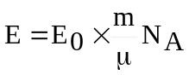. Тогда масса тротила равна 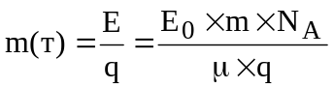.  Откуда масса изотопа равна 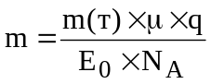.  Подставляем числа. 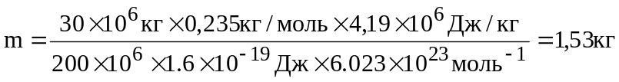.
m=?

